江苏航运职业技术学院

机动车与监控调阅

使用说明书

2023年12月11日
1.引言

1.1目的
本文档描述基于移动应用的机动车与监控调阅申请模块使用。

1.2适用对象
适用于教职工机动车与监控调阅申请和保卫处审核人员使用。

1.3系统使用环境要求
浏览器名称 | 版本要求
谷歌浏览器 | 无要求
360浏览器 | 极速模式
IE浏览器 | IE10以上

2. 机动车与监控调阅使用说明

2.1PC端使用说明

2.1.1申请
登录融合服务门户首页，在“办事大厅”中选择点击“机动车与监控调阅”菜单，操作界面如下：
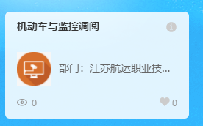
点击打开显示页面如下：
教职工登录页面显示如下：
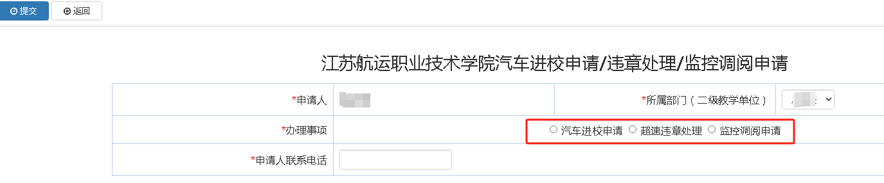
非教职工登录显示页面如下（只能使用监控调阅申请）：
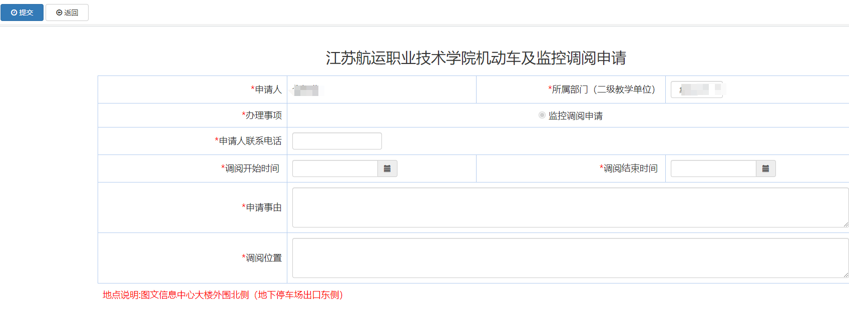
其中包含三个部分，按照需求填写相应的内容和选项；
- 汽车进校申请，完整页面如下：
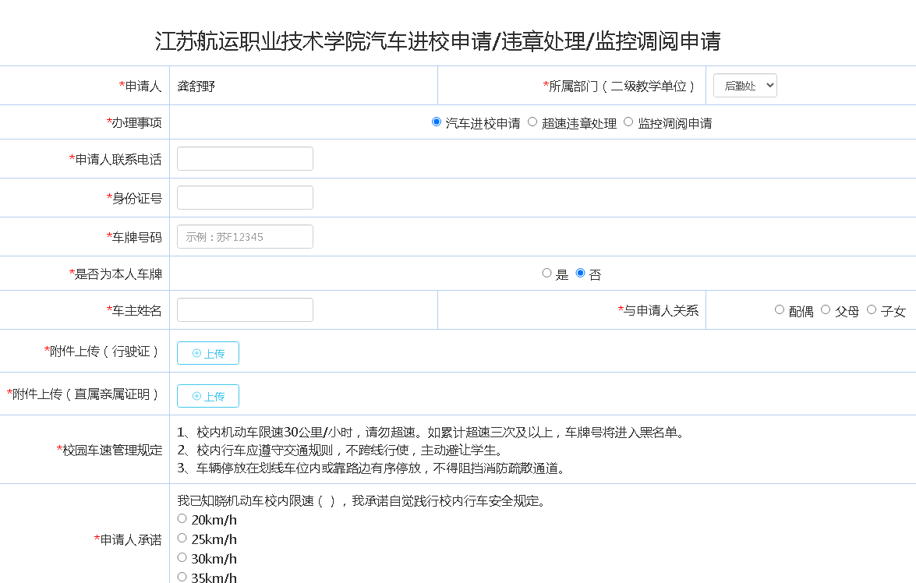

- 超速违章处理，完整页面如下：
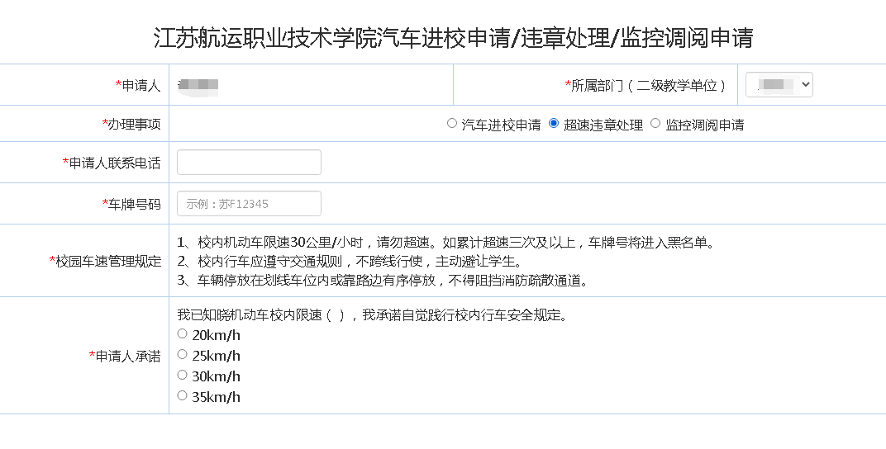
- 监控调阅申请，完整页面如下：
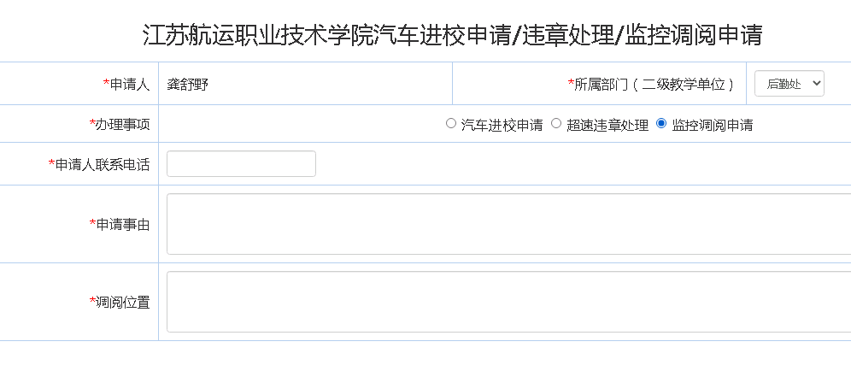 填写完成相应的内容提交即可完成填报；

2.1.2审核
登录融合服务门户首页，在“办事大厅”中选择点击“我的待办”菜单：
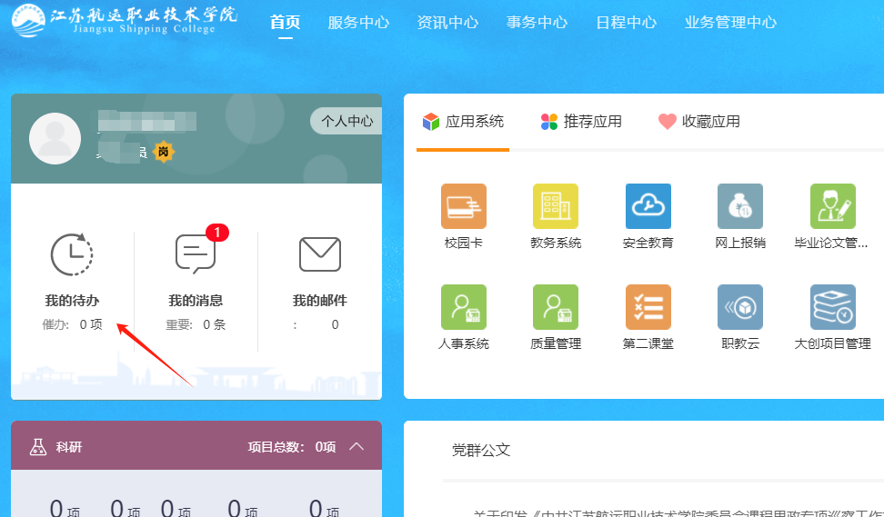进入后显示操作界面如下：
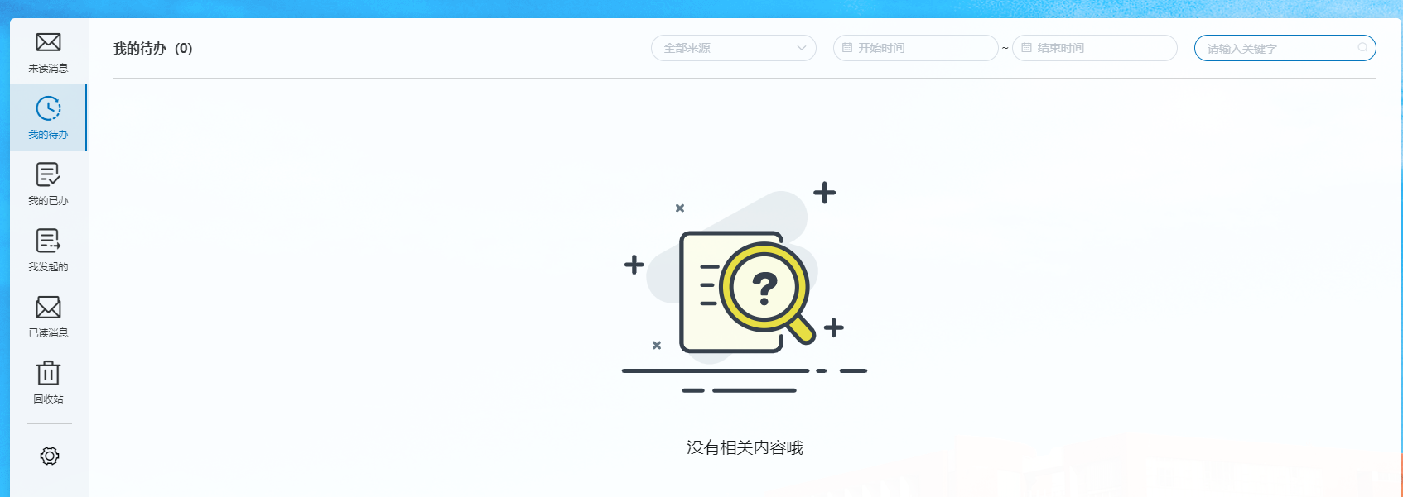
点击相应的消息即可进行审核，具体页面如下：
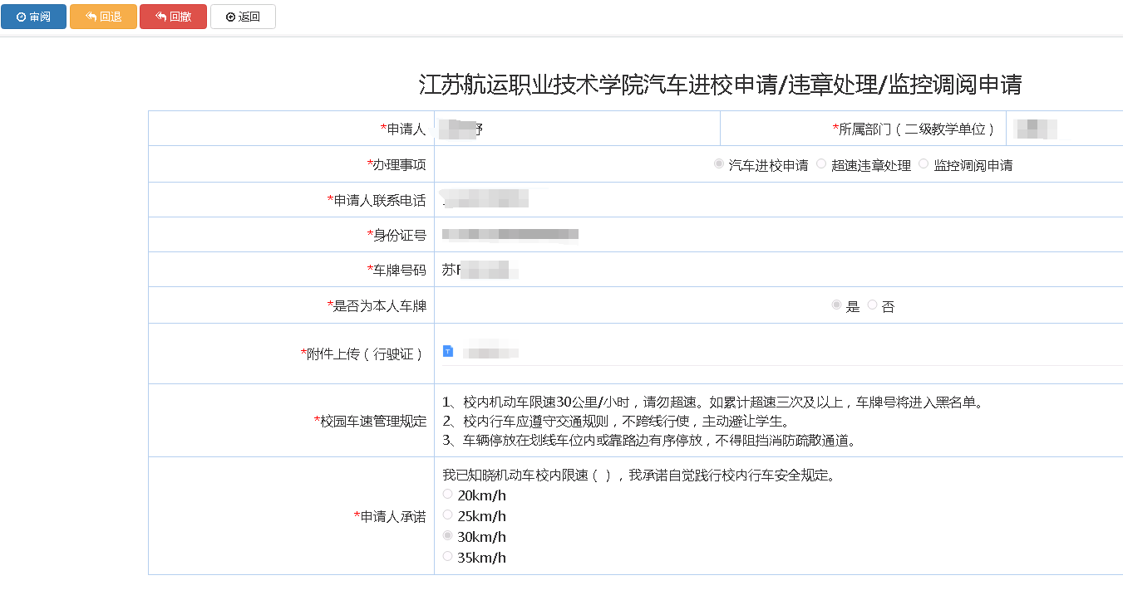

2.1.3打印
当流程审核完成后可以打印，展示如下：
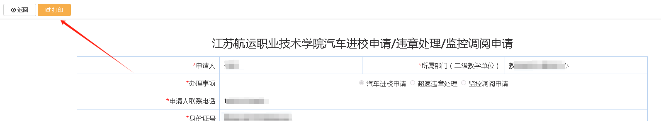
打开后点击左上角的相应的按钮即可打印，不同的办理事项打印表单如下：
- 汽车进校申请打印页面：
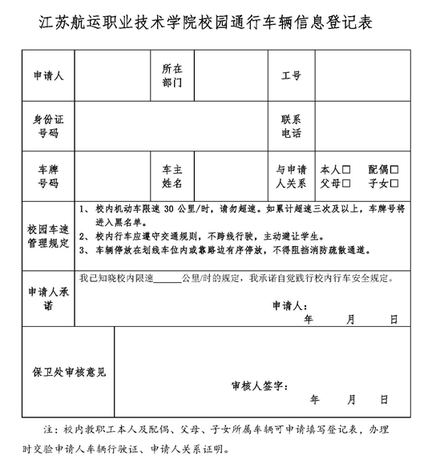
- 超速违章处理申请打印页面：
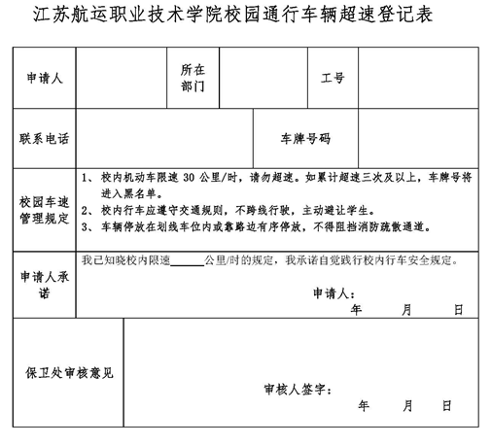
- 监控调阅申请打印页面：
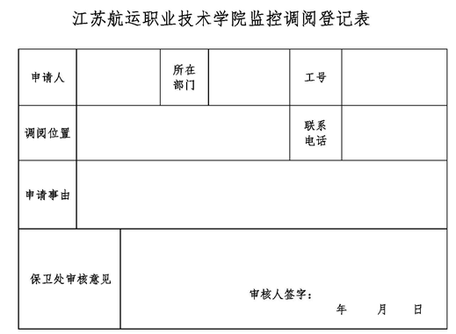
可根据申请事项不同打印出不同的页面。

3.1移动端使用
打开“掌上江苏航院”：

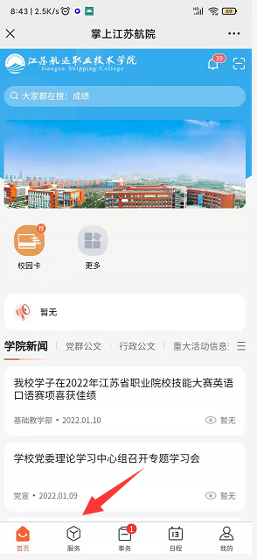
打开服务，找到“机动车与监控调阅”：
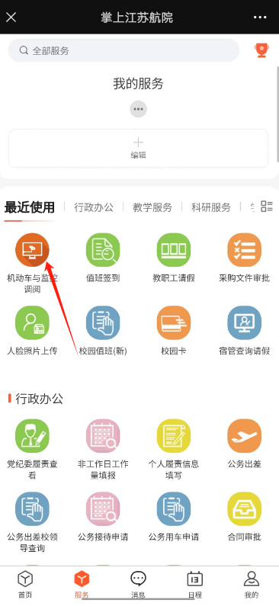

打开后显示页面如下：

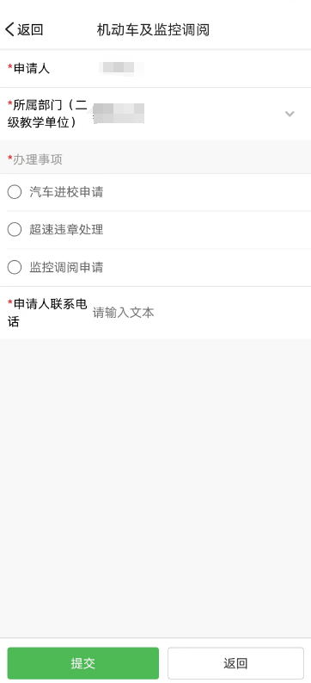

填写相应功能的内容及选项，点击保提交返回完成填报。

4.1办结查询
登录融合服务门户首页，在“办事大厅”中选择点击“机动车与监控调阅办结查看”菜单，操作界面如下：
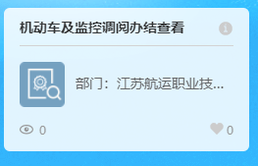
点开后页面如下：
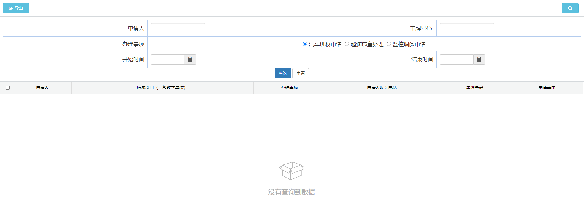选择不同的查询条件进行查询，并能将相应的查询结果导出。

